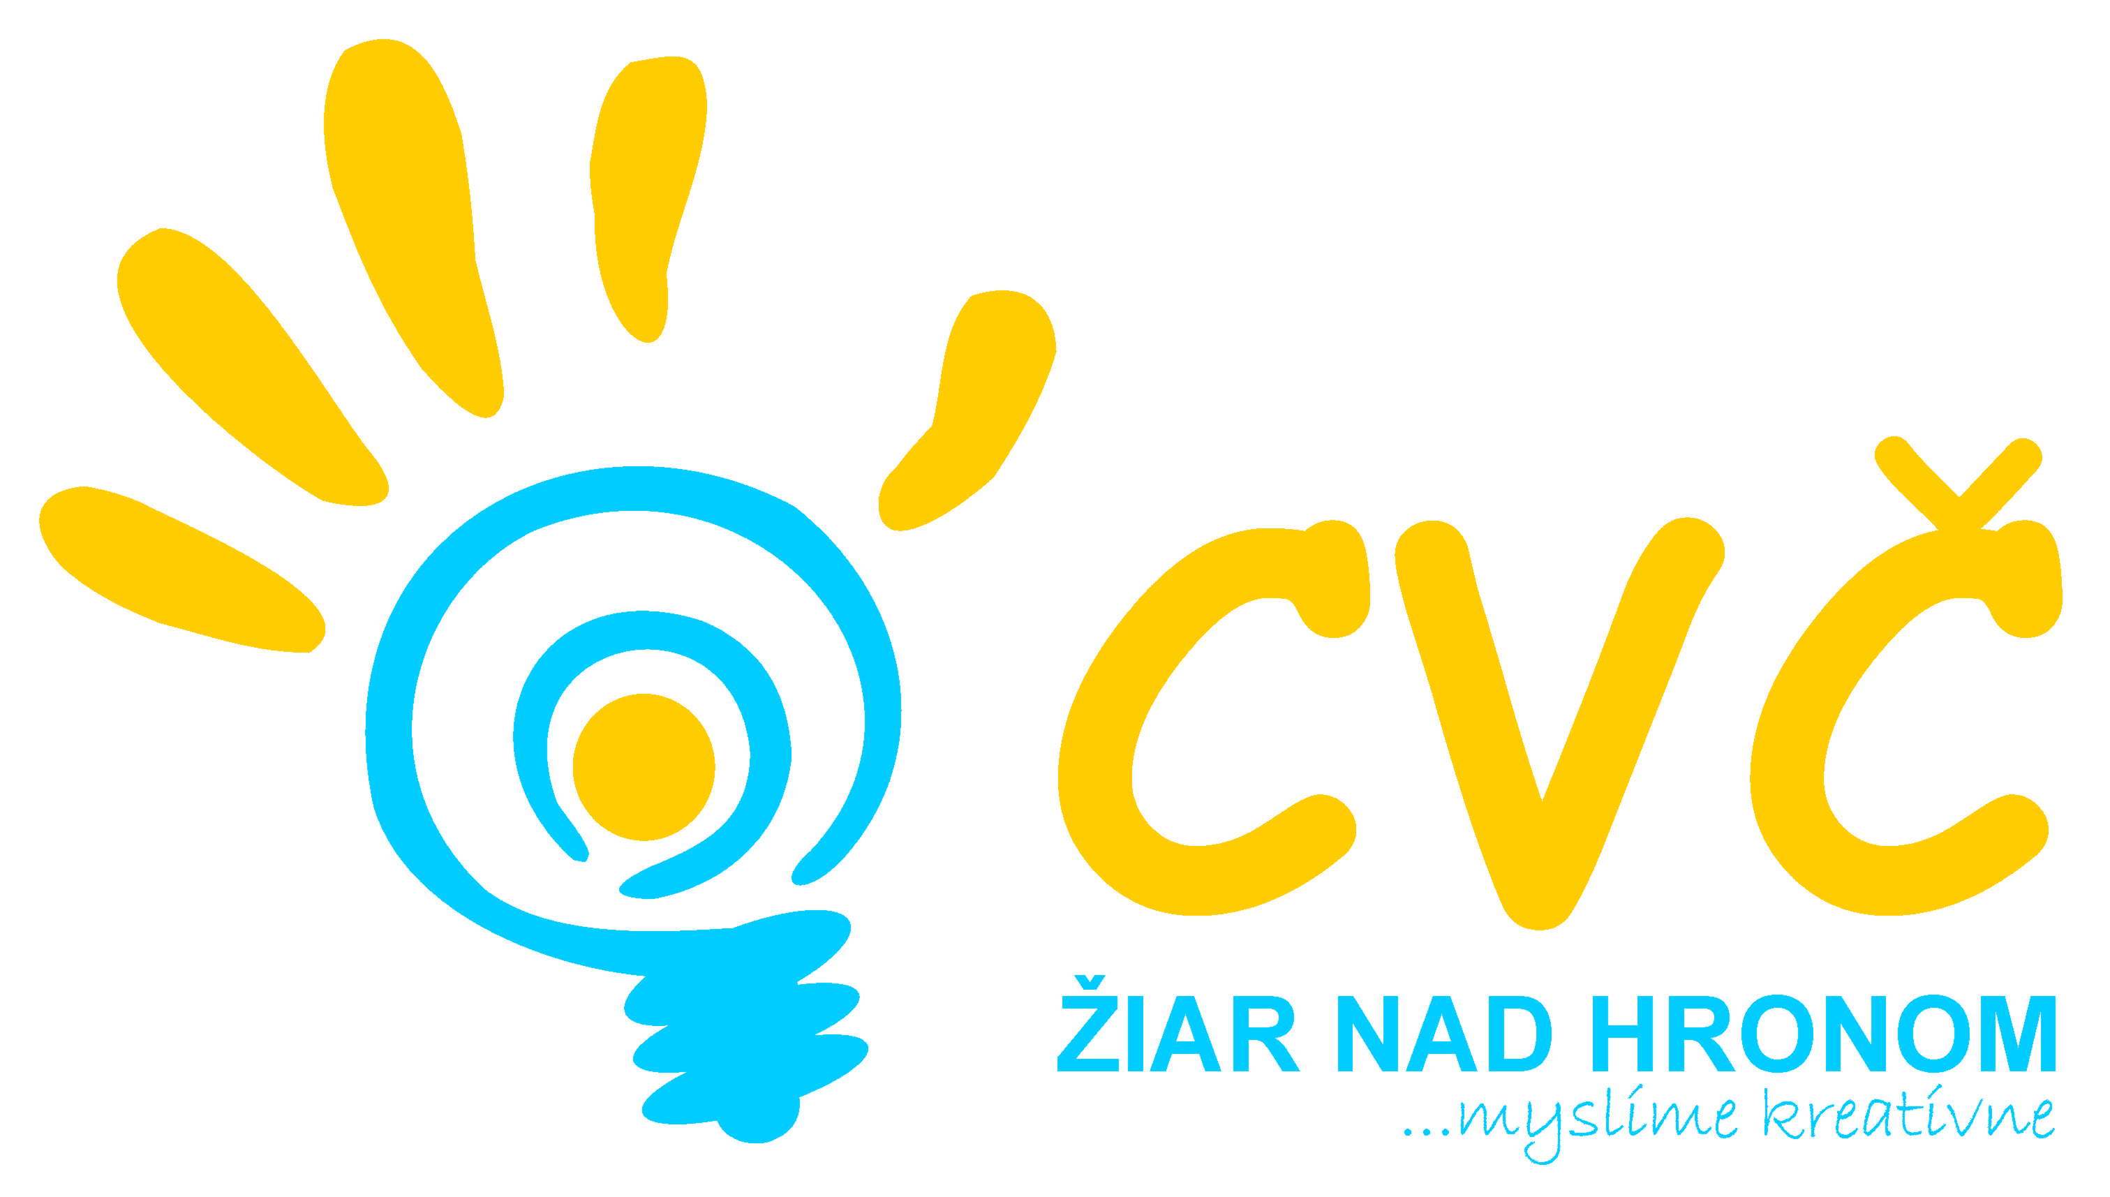
Program na mesiac Január 2015
Oddelenia Centra voľného času v Žiari nad Hronom
Šport | Estetika  Pedagogika | Prírodoveda  Veda a technika | Mládež
13.01.2015 o 08:00 hod.  OK Volejbal žiaci SŠ  (školská športová postupová súťaž chlapcov vo volejbale)  Miesto: SOŠ OaS, Jilemnického 1282, Žiar nad Hronom  Účastníci: žiaci SŠ, r. n. 01.01.1995 a mladší  15.01.2015 o 08:00 hod.  OK Volejbal žiačky SŠ  (školská športová postupová súťaž dievčat vo volejbale)  Miesto: SOŠ OaS, Jilemnického 1282, Žiar nad Hronom  Účastníci: žiačky SŠ, r. n. 01.01.1995 a mladší  20.01.2015 o 08:00 hod.  OK Florbal žiaci a žiačky SŠ  (školská športová postupová súťaž vo florbale)  Miesto: Gymnázium M. Rúfusa, Ul. J. Kollára 2, Žiar nad Hronom  Účastníci: žiaci a žiačky SŠ, r. n. 01.01.1995 a mladší  27.01.2015 o 08:00 hod.  RK Volejbal žiačky SŠ  (školská športová postupová súťaž dievčat vo volejbale)  Miesto: SOŠ OaS, Jilemnického 1282, Žiar nad Hronom  Účastníci: žiačky SŠ, r. n. 01.01.1995 a mladší  29.01.2015 o 08:00 hod.  RK Basketbal žiaci SŠ  (školská športová postupová súťaž chlapcov vo volejbale)  Miesto: Športová hala, Ul. Partizánska 10, Žiar nad Hronom  Účastníci: žiaci SŠ, r. n. 01.01.1995 a mladší | 13.01.2015 o 09:00 hod.  OK Olympiády v nemeckom jazyku  (25. ročník školskej postupovej súťaže v nemeckom jazyku)  Miesto: CVČ, M.R. Štefánika č. 17, Žiari nad Hronom  Účastníci: deti II. stupňa ZŠ  14.01.2015 o 09:00 hod.  OK Olympiády v anglickom jazyku  (25. ročník školskej postupovej súťaže v anglickom jazyku)  Miesto: CVČ, Ul. M.R. Štefánika č. 17, Žiar nad Hronom  Účastníci: deti II. stupňa ZŠ  27.01.2015 o 14:00 hod.  Sudoku  (mestské kolo v riešení logickej hry – sudoku)  Miesto: CVČ, Ul. M.R. Štefánika č. 17, Žiar nad Hronom  Účastníci: chlapci a dievčatá základných a stredných škôl | 13.01.2015 o 07:45 hod.  Doláče, euráče, lováče, čo s Vami?  (interaktívna beseda zameraná na tému finančná gramotnosť)  Miesto: základné školy v meste Žiar nad Hronom  Účastníci: deti II. stupňa ZŠ  14.01.2015 o 08:00 hod.  Anonymita a súkromie na internete  (Pokračovanie cyklu „Viem kto som, viem čo chcem“)  Miesto: základné školy v meste Žiar nad Hronom  Účastníci: deti II. stupňa ZŠ  15.01.2015 o 09:00 hod.  Areál školy pre vtáčiky  (stretnutie s ornitológom na tému operenci z nášho okolia)  Miesto: základné školy v meste Žiar nad Hronom  Účastníci: žiaci ZŠ z mesta Žiar nad Hronom  21.01.2015 o 08:30 hod.  OK Olympiády v matematike  (64. ročník školskej postupovej súťaže v matematike Z5 a Z9)  Miesto: CVČ, M.R. Štefánika č. 17, Žiari nad Hronom  Účastníci: chlapci a dievčatá 5. a 9. ročníkov ZŠ | január 2015 o 14.00 hod.  Stretnutie mestského školského parlamentu  Miesto: CVČ, Ul. M.R. Štefánika č. 17, Žiar nad Hronom  Účastníci: žiaci ZŠ a OGY  (poverení členovia MŠP)
 |  |  | Projekty a ostatné
január 2015 od 07:45 hod.
Zdravý úsmev
(dlhoročný, úspešný projekt v oblasti zdravia a dentálnej hygieny)
Miesto: základné školy v meste Žiar nad Hronom
Účastníci: žiaci I. stupňa ZŠ v meste
Pripravujeme
OK Dejepisná olympiáda Európa v škole Prevenciou proti kriminalite
OK volejbal žiačok ZŠ RK Basketbal žiakov ZŠ RK volejbal žiačok ZŠ OK Geografickej olympiády

Pravidelná záujmová činnosť
Tenis  Florbal  Karate  Bedminton  Gymnastika | Rekreačné plávanie  Kreatívna tvorba  Tanečná pre MŠ  Moderný tanec  Malý výtvarník | Hronček  Digi foto  Hokejbal  Fit – gym  Maškrtníček | Športový talentáčik  Ľudový tanec MŠ  Otvorené mosty  Florbal junior  Divadelný

